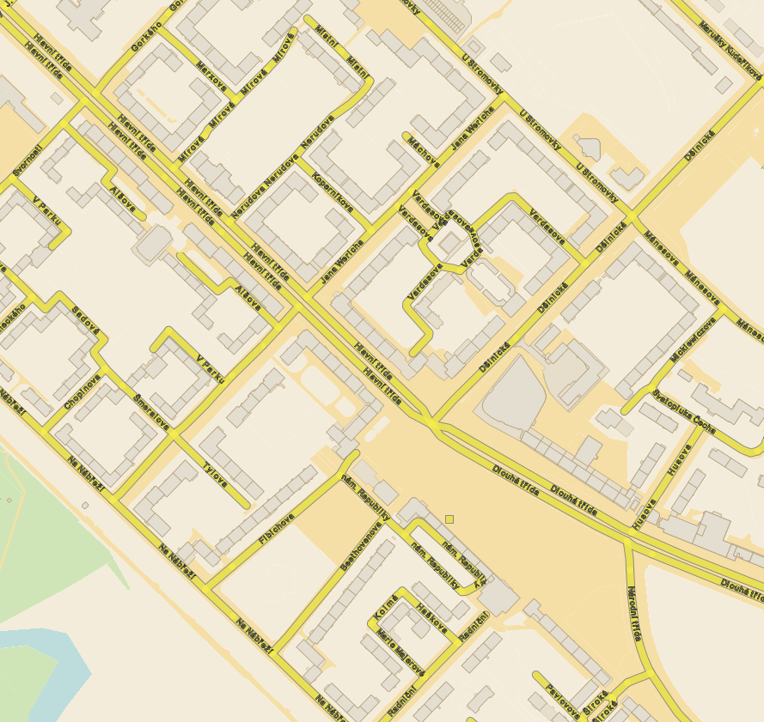
Popis lokality grafického vymezení zákazu zřizování předsunutých prodejních míst s výjimkou prodeje sortimentu ovoce, zeleniny, květin, potravin:
Podél ulice Hlavní třída - v úseku od ulice Svornosti a Gorkého po ulici Dělnická a Fibichova;
ulice Dlouhá třída - v úseku od ulice Dělnická a náměstí Republiky po ulici Husova a Národní
třída (po ulici Široká).

